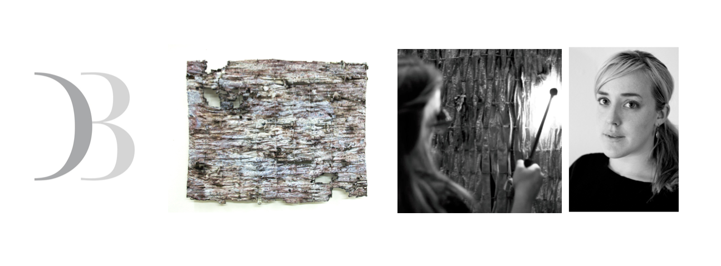
EXLUSIV EXPO 2019:
Terese William - årets utställare hos Daniel Berlin Krog

I februari öppnar krögaren Daniel Berlin sin krog i Skåne Tranås för ett nytt kulinariskt arbetsår. Samtidigt öppnar även den exklusiva visningen av nutida konsthantverk i krogens matsalar. Utställare under 2019 är glaskonstnären Terese William.

Terese William arbetar med glas och konceptuellt konsthantverk. Temat kretsar kring hur sociala och kulturella normer påverkar uppfattningen av objekt i vår omgivning. Genom att utmana förväntningar, blottläggs motsägelser i materialet:
– Mitt arbete ledde till en ny teknikutveckling som kallas burn out. Den befriar processen och materialet och skapar helt nya möjligheter i format och uttryck. Burn out är min primära teknik och den metod jag använder för att utmana normen om det dyrkade glasobjektet med perfekt slät yta, säger Terese William.

Krögaren Daniel Berlin är precis som tidigare år djupt involverad i valet av utställare i krogens matsalar. Han blev fascinerad av Terese Williams uttryck:
– Upplevelsen av Tereses glas är obestämd och samtidigt överraskande övertygande. Det väcker nyfikenhet och en sinnlig förväntan, precis som en anrättning på tallriken kan göra, säger Daniel Berlin.

Samarbetet mellan Daniel Berlin och Konsthantverkscentrum
Samarbetet mellan Konsthantverkscentrum och Daniel Berlin började 2010 i samband med att krogen i Skåne Tranås startade. Daniel Berlin skapar ständigt en miljö som överraskar och stärker intrycket av gästens smakupplevelse:
– Jag ser beröringspunkter mellan mig och de konstnärskap som jag väljer att ingå samarbete med. Nutida konsthantverk är ett spännande område – expansivt och nyskapande, precis som svensk gastronomi. Samarbetet med Konsthantverkscentrum är en garant för starka konstnärskap, säger han.
Utställningen visas i Daniel Berlins matsalar och samtliga verk är till salu och kan tas med av gästen direkt, vilket bidrar till att utställningen successivt förändras.

Unik servis i unikt samarbete
Parallellt med visningen av glasobjekt i krogens matsalar pågår utvecklingen av den unika servis som keramiker Lena Willhammar och krögaren Daniel Berlin tar fram. Samarbetet inleddes redan 2010 då Lena ställde ut i matsalen. Servisen har sedan dess förnyats med unika delar varje år och innehåller nu drygt 30 olika serveringskärl för bordet. Bland årets nya former ingår "det avhuggna ägget".

Pressvisning och kontakt!
Öppen vernissage med konstnärssamtal hålls under våren - datum meddelas i separat inbjudan längre fram.
För pressvisning och pressbilder - vänligen kontakta Konsthantverkscentrum Pernilla Norrman, projektledare, skane@konsthantverkscentrum.se, telefon: 070 465 70 70

Läs mer!
Terese William är verksam i Kungsbacka. Mellan 2005 och 2013 utbildade Terese William sig både i Sverige och utomlands, med en masterexamen vid Konstfack, institutionen för keramik och glas. Läs mer om glaskonstnär Terese William här.
Keramiker Lena Willhammar och krögaren Daniel Berlin samarbetar kring måltidens kärl och utvecklar stjärnkrogens servis tillsammans. Mer information om Lena Willhammar här.
I februari 2018 fick Daniel Berlins krog i Skåne Tranås sin andra Michelin-stjärna. Restaurangen har endast fem bord, mycket av det som serveras odlas i trädgården och hela familjen är involverad i restaurangen. Läs mer om Daniel Berlins krog i White Guide.

Stiftelsen Konsthantverkscentrum är en yrkesorganisation för konsthantverkare. Vi representerar cirka 770 anslutna konsthantverkare över hela Sverige och har till uppgift att ge råd, informera och skapa kontakter. Vi finns till tack vare våra anslutna samt för övertygelsen om konsthantverkets kraft och potential.

Utställningen genomförs med stöd från Sveriges konstföreningar.

